КОНТРОЛЬНІ РОБОТИ із ГАРМОНІЇ
на І півріччя 2025/2026 н. р.
(зимова заліково-іспитова сесія)
для студентів IІ курсу
(всі спеціалізації)
викладач Рудавська О.В.
Тематичний матеріал:
1. Розташування тризвуків.
2. З’єднання головних тризвуків.
3. Гармонізація мелодії головними тризвуками.
4. Переміщення акордів.
5. Гармонізація басую
6. Стрибки терцієвих тонів.
7. Каденції. К⁶₄.
8. Секстакорди головних ступенів.
9. Прохідні та допоміжні кварт секстакорди.
10. Основний D₇.
11. Обернення D₇.
Посібники та підручники:
- Сеник О. Гармонія. Дрогобич: Швидкодрук, 2024.
- Макуцька Н., Сеник О. Про помилки реальні та уявні. Практичний довідник з гармонії. Дрогобич: Швидкодрук, 2020.
- Пасічник В., Іваньо О., Новак Б. Гармонія: навч. посібник. Львів: ЛНУ імені Івана Франка, 2015. 140 с.
- Сисак Л. Практичні поради із вивчення гармонії: методичні рекомендації. Вінниця: Нова Книга, 2012
Контрольна робота №1.
а) гармонічно та мелодично з’єднати тризвуки головних ступенів в тональностях мажору або мінору до 2-х знаків (1 тональність на вибір);
б) Гармонізувати мелодії та баси: Сеник, № 86 (1, 4), № 115 (3), № 137 (8), № 152 (1).
Контрольна робота № 2.
а) Сеник, № 178 (2,6), №197 (6), № 241а (5), №226(5)
б) Гармонічний аналіз.
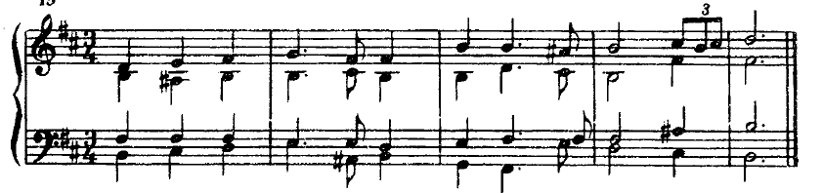
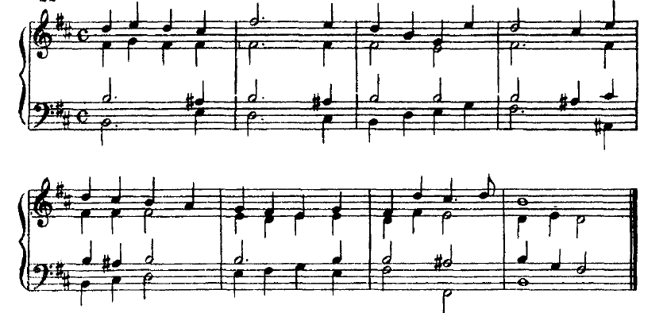
Гра на фортепіано:
1) гармонічні звороти в тональностях мажору та мінору до двох знаків:
a) I – V – I; I – IV – I; I – V₆ – I; I – IV₆ – I; I₆ – IV – I₆; I₆ – V – I₆
b) I₆ – IV – K⁶₄ – V – I; I – IV₆ – K⁶₄ – V – I.
c) I – V⁶₄ – I₆; I₆ – V⁶₄ – I.
d) I – V⁶₅ – I; I – V⁴₃ – I; IV – V₂ – I₆.
e) IV – K⁶₄ – V₇ – I – IV⁶₄ – I; IV₆ – K⁶₄ – V₇ – I – IV⁶₄ – I.
2) Діатонічні секвенції на мотив V₇ – I в тональностях мажору та мінору до 2-х знаків.

